МЕТОДИЧЕСКИЕ РЕКОМЕНДАЦИИ ПО РАБОТЕ С ПРОЕКТОМ
«Приключения в Простоквашино»
Автор проекта: Сенцова Виктория Владимировна
учитель-логопед
Образовательное учреждение: ГБДОУ детский сад № 36 Пушкинского района Санкт-Петербурга
Цель проекта: Знакомство со звуками (п), (пь), буквой П.
Разделы направлений: Коррекционная педагогика (логопедия)
Задачи:
Обучающие:
- Познакомить детей с буквой П.
- Сформировать представления детей о твёрдом согласном звуке (п), о мягком согласном звуке (пь).
- Предоставить возможность применить на практике умения делить слова на слоги, выделять первый звук в слове, составлять звуковые схемы с использованием интерактивных заданий PowerPoint
- Уточнять словарь по теме "Фрукты", "Овощи".

2 Коррекционно-развивающие:
- Развивать фонематические процессы, память, внимание, моторику.
- Совершенствовать лексико-грамматические категории.

3. Воспитательные: - Воспитывать желание помогать другу,формировать положительную мотивацию на занятии.

Реализуемые образовательные области:
Познавательное развитие
Речевое развитие
Социально-коммуникативное развитие

Проект носит рекомендательный характер и рассчитан на работу с детьми старшего дошкольного возраста (5-7 лет). Проект состоит из 17 слайдов, 14 из которых являются непосредственно развивающими играми. Первый слайд – титульный лист, второй содержание.
Гиперссылки –фигурка Печкина (вправо, влево), расположенные на слайдах в правом нижнем углу, ведут к следующему или предыдущему слайду, гиперссылка с изображением кленового листочка ведет к слайду 2 – Содержание: Урок в Простоквашино. На каждом слайде при нажатии на персонажа из Простоквашино в верхнем правом углу появляется текст с заданием. Заключительный 16 слайд.
В презентации использованы макросы А.Н. Комаровского

№ | Название игры | слайд | Задачи | Технические рекомендации
1. | Титульный лист. | 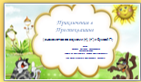 | Содержит информацию об авторе и названии проекта. | Информация появляется при щелчке ЛКМ по экрану.
2 | Содержание  «Урок в Простоквашино» | 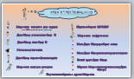 | Перечень заданий | C его помощью можно выбрать игру, исходя из пожелания ребенка.
3. | Сортировка  Игра «Разбери предметы по сундучкам:  со звуком (п) - в синий, а (пь)- в зелёный» | 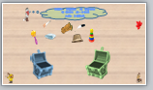 | -Дифференциация звуков (п)\(пь)  - Развитие внимания, памяти, наблюдательности | Щелчком ЛКМ сначала выбирают картинку, а вторым щелчком выбирают зелёный или синий сундучок.  Выбор сундучка следует сделать, пока картинка вращается.
4 | Игра «Напишем вместе букву П» | 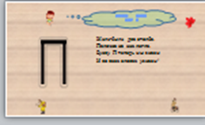 | - Формирование образа буквы П. | Щелчком ЛКМ по контору буквы П запускается анимация. В это время педагог зачитывает стихотворение
5 | Игра «Помоги найти букву П». | 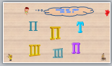 | - Развивать внимательность, умение выделить правильное (букву) | Щелчок ЛКМ по буквам:  П –сигнал правильного ответа, по другим- буквы исчезают.
6 | Игра «Прочитаем слоги, Галчонок нам поможет» | 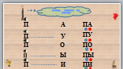 | - формирование умения звукослияния при чтении  - формирование умения составлять звуковые схемы | При щелчке ЛКМ по Галчонку, появляется напечатанный слог. Дети читают слог, при щелчке по нему появляется звуковая схема.
7 | Пары. Счётчик.  Игра «Помогите найти буквы» | 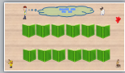 | - Учить выделять парные предметы из группы предметов. Развивать внимание и зрительную память у детей. | При щелчке ЛКМ по Галчонку на 5с открываются шторки-книги. Ребёнок находит в верхнем ряду такие же буквы, как в нижнем ряду.
8 | Игра «Помогите паучку найти свою паутину» | 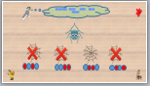 | - формирование звуко-буквенного анализа | При щелчке ЛКМ по неверным схемам, появляется звуковой сигнал ошибки и крестик; при верном – паучок занимает своё место.
9 | Игра «Давайте вместе составим слово ПАУТИНА» | 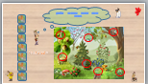 | - Развитие наблюдательности, зрительного внимания, развитие умения последовательно рассматривать картинки. | На панно ребёнок отыскивает буквы и производит щелчок ЛКМ по каждой.  В левом углу сверху вниз спрятаны буквы слова ПАУТИНА, которые открываются щелчком по каждому прямоугольнику.
10 | Игра «Догадайтесь, какое слово задумал Матроскин» | 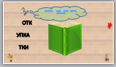 | -формирование буквенного анализа  - развитие наблюдательности, зрительного внимания, | При щелчке ЛКМ на буквосочетания с помощью анимации появляются соответствующие картинки
11 | Судоку  Игра «Выбери только те овощи,  в названиях которых есть буква П. Расположи так,  чтобы на одной линии лежали разные овощи» | 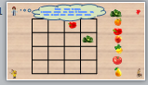 | - формирование фонетического восприятия  - умения выделять заданного звука на фоне слова  - Развитие внимания, памяти, активизация словаря по теме: «Овощи-фрукты». | На слайде использованы макросы MoveHim MoveTo. При включенных макросах необходимо выбрать объект, щелкнуть по нему ЛКМ один раз. Далее надо щелкнуть ЛКМ по ячейке в таблице, которой соответствует объект. Правильность ответов контролирует педагог.
12 | Соответствия  Игра «Помоги маме Дяди Фёдора разложить урожай по полочкам» | 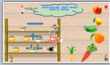 | - Развитие внимания, памяти, активизация словаря.  - Продолжать формировать слоговой анализ.  - Формируем словообразование (сущ. –прилаг ср. и муж рода) | Щелчком ЛКМ по картинкам овощам и фруктам выбирают персонажа Гал-чо-нок- 3 слога (апельсин, огурец), бы-чок – 2 слога (персик, груша, морковь), кот – 1 слог (лук). Предлагаем детям сварить варенье из фруктов (персиковое и т.д. и сделать салат из овощей – (морковный). При щелчках ЛМК по слоговым схемам появляются баночки варенья и мисочки с салатом.
13 | Работа с буквами  Игра «Дядя Фёдор просит узнать, как зовут его  нового друга» | 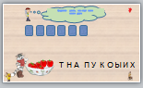 | - формирование буквенного анализа | При щелчке ЛКМ по буквам внизу слайда при правильном ответе, высвечиваются буквы в прямоугольниках, при неверном – «улетают» яблоки. Загадано слово Никита.
14 | Последовательности  Игра «Составь рассказ про друзей Матроскина» | 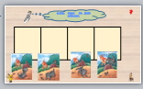 | - Учить детей по серии сюжетных картинок последовательно составлять рассказ, учить делить рассказ на логические части, развивать логическое мышление. | При щелчке ЛКМ картинки становятся в ряд при правильно выбранной последовательности.
15 | Работа с буквами  Игра «Догадайся, что Матроскин и Шарик подарили маме Дяди Фёдора на день рождения» | 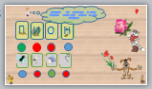 | - Развивать память, мышление, активизировать словарь по теме, продолжать учить детей проводить звуковой анализ слов, развивать навык чтения. | При щелчках ЛКМ по картинкам, появляются буквы. При щелчке по герою появляются цветы, при щелчках по цветам появляются звуковые схемы слов.
16 | Завершение игры | 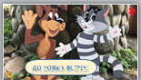

Проект выполнен как итоговая работа на курсах повышения квалификации "Интерактивные задания и игры средствами PowerPoint" в ЦПК "Образовательные технологии". Преподаватель курса Порохова И.А.

